11.13新龙小一班今日动态
一、来园情况
早上来到教室能自己尝试绕好水杯袋、签到的小朋友是：赵翊帆、陆钦瀚、韩凯风、罗恩哲、吕秦川、高翊桐、谢意增、周佳毅、吴 律、曹李安、王启轩、楚慕凡、许米诺、黄馨宁、仇思诺、万佳妮、高依诺、赵诺一、杜妍汐、蔡书歆、李雨佳、赵伊凡。

- 区域活动
早上进入教室后，能进入不同区域、开展游戏的小朋友是：赵翊帆、陆钦瀚、韩凯风、罗恩哲、吕秦川、高翊桐、谢意增、周佳毅、吴 律、曹李安、王启轩、楚慕凡、许米诺、黄馨宁、仇思诺、万佳妮、高依诺、赵诺一、杜妍汐、蔡书歆、李雨佳、赵伊凡。

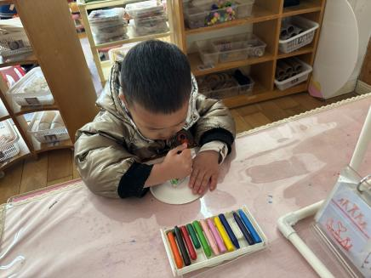 | 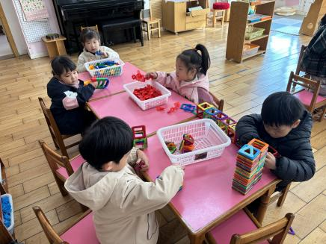 | 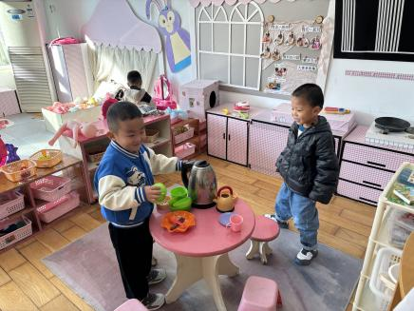
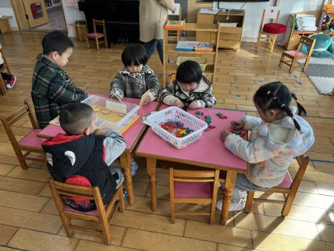 | 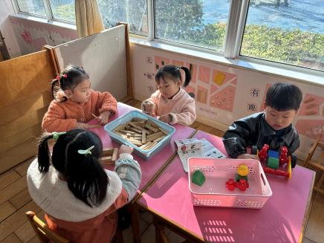 | 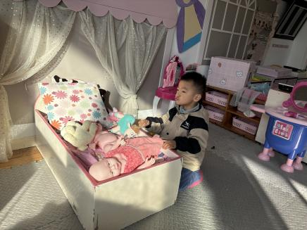

三、户外活动
今天我们在户外玩了很多内容哦，有跑步、学小动物、玩皮球，能积极参与户外游戏的小朋友是：赵翊帆、陆钦瀚、韩凯风、罗恩哲、吕秦川、高翊桐、谢意增、周佳毅、吴 律、曹李安、王启轩、楚慕凡、许米诺、黄馨宁、仇思诺、万佳妮、高依诺、赵诺一、杜妍汐、蔡书歆、李雨佳、赵伊凡。

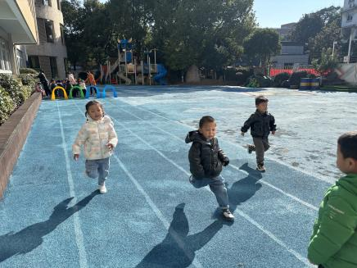 | 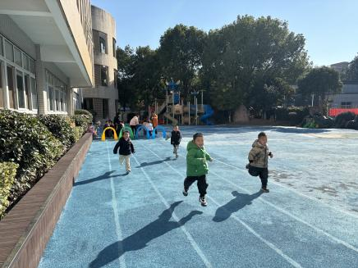 | 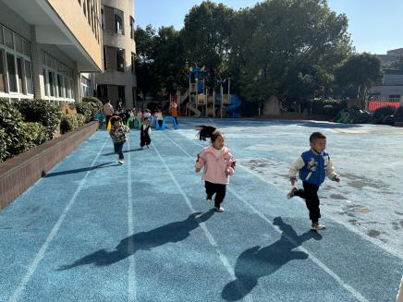
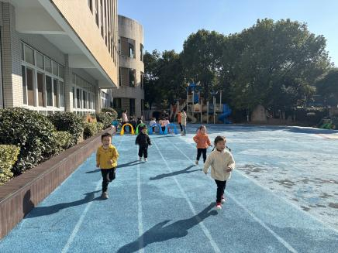

四、集体活动《综合：我喜欢的水果》
水果是孩子们生活中最常见到的，大部分孩子都喜欢吃水果，喜欢的水果也各不相同。孩子对一些生活中常见的水果，如苹果、香蕉、桔子、西瓜等都比较熟悉，能基本说出他们的名称及颜色。本节活动就是以幼儿喜欢的水果为内容所展开的活动。活动中利用幼儿所带的水果，引导幼儿在说一说、看一看、吃一吃水果的过程中，讲述自己喜欢的水果。要求幼儿乐意在集体面前讲述自己喜欢水果的理由，并在分享中体验快乐。
小班幼儿对于水果有一些基础的认识，比如常见水果的名称、颜色、味道等，对于一些不常见的水果，如黑布林、猕猴桃等，孩子偶尔也会见到，但说不出名称。班级大部分的幼儿已能用简单的普通话与教师、同伴交往，向别人表达自己的感受与需要。只是幼儿在讲述时语言还不是很流畅，有的幼儿在讲述时是普通话加方言，有的与他人交谈时非常腼腆，不大愿意说；有的甚至用点头、摇头来表达自己的想法，有的孩子愿意说却不会认真倾听。
在活动中愿意与同伴交流自己喜欢的水果，体验交流的快乐的小朋友是：赵翊帆、楚慕凡、许米诺、陆钦瀚、韩凯风、罗恩哲、吕秦川、高翊桐、王启轩、杜妍汐、蔡书歆、李雨佳、赵伊凡能够用简短的句子谈谈自己喜欢的水果的名称与外形特征等，并愿意倾听他人讲述的小朋友是：谢意增、周佳毅、吴 律、曹李安、黄馨宁、仇思诺、万佳妮、高依诺、赵诺一。

五、友情提醒
各位家长，天气降温，早晚温差较大,建议大家给孩子内搭＋背心＋外套，孩子户外也便于穿脱。

